071197D01

实 验 报 告

课程名称： 数据可视化技术
院系名称： 计算机科学与技术学院
专业班级： 计科 22-3
学生姓名： 邹晨骏
学 号： 20222163
指导教师： 吕丽婷

黑龙江工程学院计算机科学与技术学院制

实验项目 | 实验四 图表样式的美化 | 实验日期 | 2025/5/21
实验地点 | A506 | 同组人数 | 1
实验类型 | □验证性 □综合性 □设计性 □研究性 □其 他
一、实验目的

1. 掌握图表常用的图表样式美化方法。
二、实验内容和要求
1. 使用matplotlib对图表进行美化。
三、实验过程与结果

我对图表进行了多维度的美化设计：通过为三条折线分别配置五角星、三角形和正方形三种几何标记，配合金色、橙红和草绿的填充色与深色边框，实现了数据点的直观区分；采用实线、短虚线和点划线三种线型增强趋势对比；添加浅灰背景和虚线网格提升可读性，设置带阴影的图例框突出数据系列。最终呈现出一个兼具专业性与美观度的可视化效果——在保持数据准确传达的前提下，使不同产品的季度销售对比一目了然，整体布局干净协调，色彩层次分明，有效提升了信息获取效率。
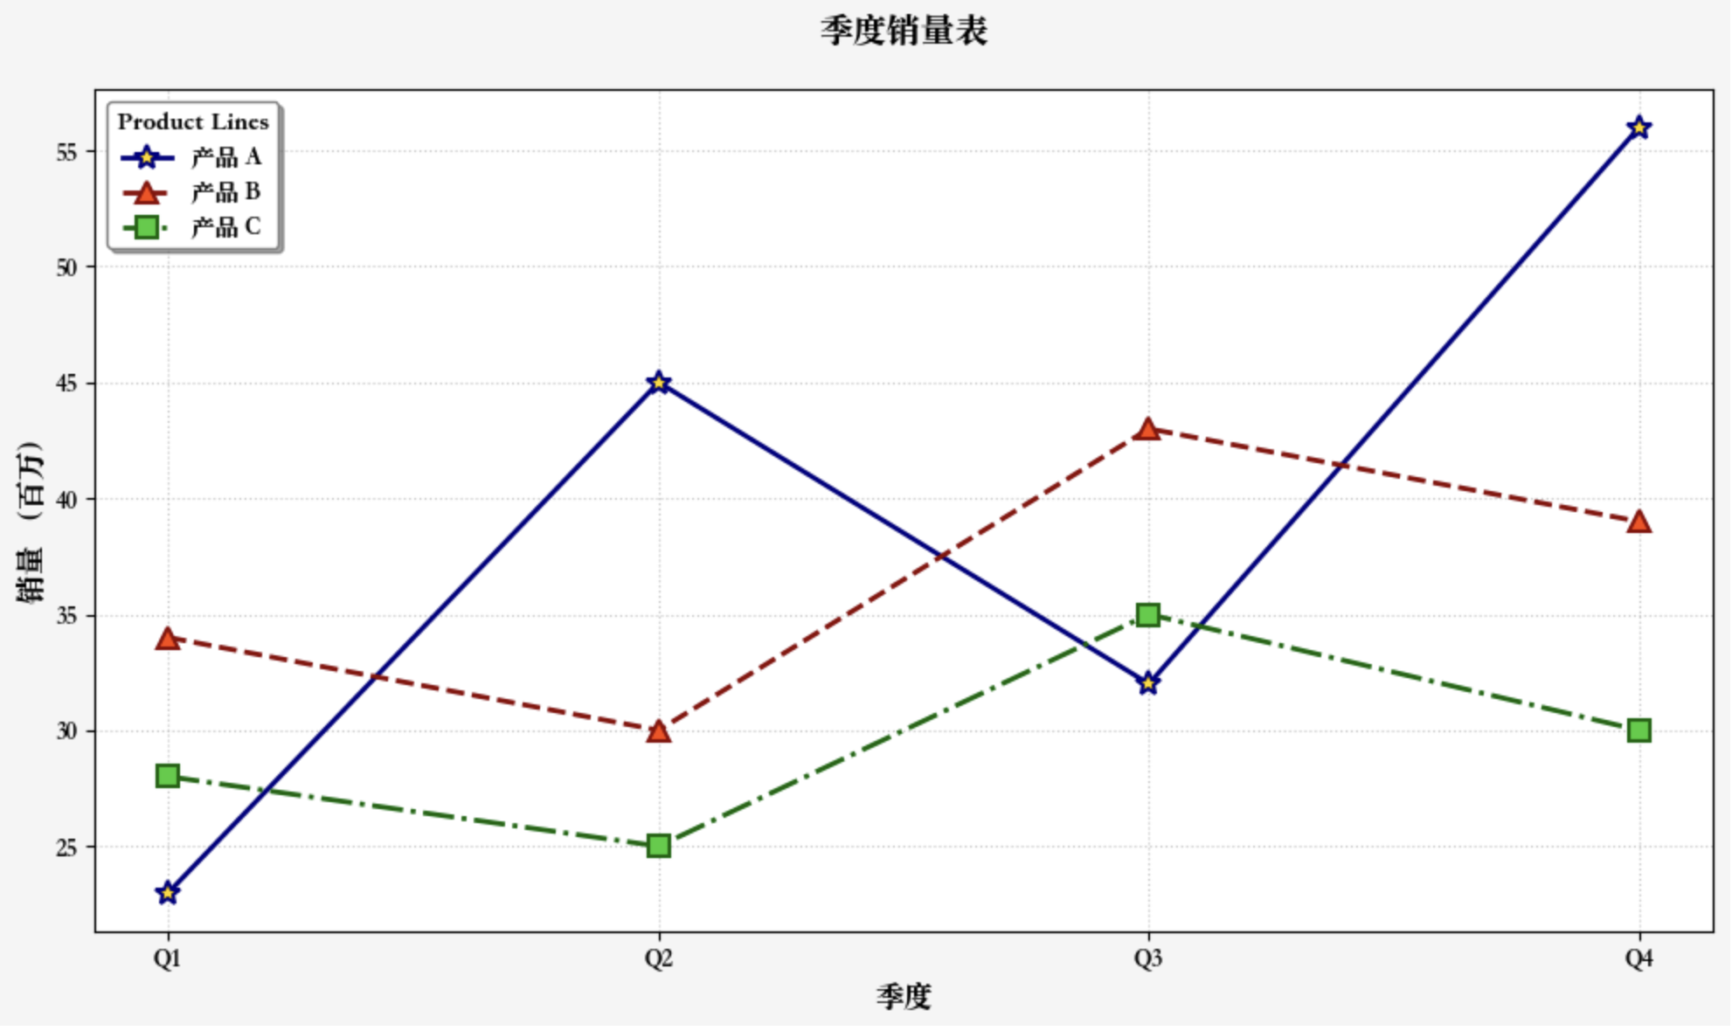
代码
import numpy as np
import matplotlib.pyplot as plt
#%%
plt.rcParams['font.sans-serif'] = ['Songti SC']
plt.rcParams['axes.unicode_minus'] = False
#%%
# 数据准备
quarters = ['Q1', 'Q2', 'Q3', 'Q4']
product_a = [23, 45, 32, 56]
product_b = [34, 30, 43, 39]
product_c = [28, 25, 35, 30]
# 创建画布和坐标系
plt.figure(figsize=(10, 6), facecolor='#F5F5F5')
# 绘制三条折线（不同线型+不同标记）
plt.plot(
quarters, product_a,
marker='*', # 五角星标记
markersize=10, # 标记大小
mfc='gold', # 填充色
mec='navy', # 边框色
mew=1.5, # 边框宽度
linestyle='-', # 实线
linewidth=2,
color='navy',
label='产品 A'
)
plt.plot(
quarters, product_b,
marker='^', # 正三角形标记
markersize=9,
mfc='#FF4500',
mec='darkred',
mew=1.5,
linestyle='--', # 短虚线
linewidth=2,
color='darkred',
label='产品 B'
)
plt.plot(
quarters, product_c,
marker='s', # 正方形标记
markersize=8,
mfc='#32CD32',
mec='darkgreen',
mew=1.5,
linestyle='-.', # 点划线
linewidth=2,
color='darkgreen',
label='产品 C'
)
# 添加图表元素
plt.title('季度销量表', fontsize=14, pad=20)
plt.xlabel('季度', fontsize=12)
plt.ylabel('销量 （百万）', fontsize=12)
plt.grid(linestyle=':', alpha=0.7)
# 自定义刻度标签
plt.xticks(fontsize=10)
plt.yticks(fontsize=10)
# 添加图例并调整位置
plt.legend(
loc='upper left',
frameon=True,
shadow=True,
edgecolor='gray',
fontsize=10,
title='Product Lines',
title_fontsize=11
)
# 调整布局
plt.tight_layout()
plt.show()

四、实验过程中遇到的问题及其解决方法

五、备注

